Câu **1**: [TH]

Chọn đáp án đúng.  
Có bao nhiêu số tròn chục có 3 chữ số bắt đầu bằng chữ số 9 ?

A. 99 số. B. 9 số.

C. 10 số.

D. 100số.

Lời giải:

**Bước 1:**

**Lý thuyết:**  
Số có 3 chữ số.  
  
Các số tròn chục có 3 chữ số bắt đầu bằng chữ số 9 là: 900 ; 910 ; 920 ; 930 ; 940 ; 950 ; 960 ; 970 ; 980 ; 990  
Vậy có tất cả 10 số tròn chục có 3 chữ số bắt đầu bắt bằng chữ số **9.  
Đáp án:**10 số.

Câu **2**: [TH]

Chọn đáp án đúng.  
Số nào trong các số sau có chữ số hàng trăm lớn nhất: 456 ; 630 ; 790 ; 950.

A. 456. B. 630.

C. 950.

D. 790.

Lời giải:

**Bước 1:**

**Lý thuyết:**  
Số có 3 chữ số.  
  
Số 456 có chữ số hàng trăm là 4.  
Số 630 có chữ số hàng trăm là 6.  
Số 790 có chữ số hàng trăm là 7.  
Số 950 có chữ số hàng trăm là 9.  
Vì 4 < 6 < 7 < 9 nên số có chữ số hàng trăm lớn nhất là 950.  
**Đáp án:**950.

Câu **3**: [TH]

Chọn đáp án đúng.  
Số nào trong các số sau có chữ số hàng chục nhỏ nhất: 113 ; 246 ; 135 ; 456.

A. 113.

B. 246. C. 135. D. 456.

Lời giải:

**Bước 1:**

**Lý thuyết:**  
Số có 3 chữ số.  
  
Số 113 có chữ số hàng chục là 1.  
Số 246 có chữ số hàng chục là 4.  
Số 135 có chữ số hàng chục là 3.  
Số 456 có chữ số hàng chục là 5.  
Vì 5 > 4 > 3 > 1 nên số có chữ số hàng chục nhỏ nhất là: 113.  
**Đáp án:**113.

Câu **4**: [TH]

Chọn đáp án đúng.  
Khi viết thêm một chữ số 0 vào số 37 ta được số lớn nhất là

A. 370

B. 307 C. 037 D. 073

Lời giải:

**Bước 1:**

**Lý thuyết:**  
Trong số có 3 chữ số, chữ số hàng trăm viết trước, sau đó đến chữ số hàng chục, cuối cùng là chữ số hàng đơn vị.  
  
Ta thấy 0 là số nhỏ nhất, viết thêm 0 vào vị trí nào đó để được số lớn nhất thì 0 phải là nằm ở vị trí hàng đơn vị.  
Ta thu được số 370 .  
**Đáp án:**370.

Câu **5**: [TH]

Chọn đáp án đúng.  
Trong các số dưới đây, khi xét trên trục số,  số nào đứng sau số 103 trên trục số?

A. 100. B. 101. C. 102.

D. 104.

Lời giải:

**Bước 1:**

**Lý thuyết:**  
Số có 3 chữ số.  
  
Số 100 ; 101 ; 102 đứng đằng trước số 103 trên trục số.  
Số 104 đứng sau số 103 trên trục số.  
**Đáp án:**104.

Câu **6**: [TH]

Điền số thích hợp vào chỗ trống.  
Số tròn trăm liền trước của số 555 là số [[500]].  
  
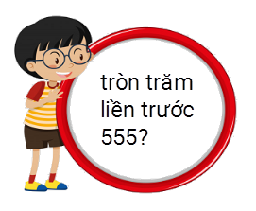

Lời giải:

**Bước 1:**

**Lý thuyết:**  
Số có 3 chữ số.  
  
Số tròn trăm liền trước của 555 là số 500.  
**Đáp án:**500.

Câu **7**: [TH]

Chọn đáp án đúng.  
Số lớn nhất có ba chữ số khác nhau là

A. 999

B. 987

C. 900 D. 910

Lời giải:

**Bước 1:**

**Lý thuyết:**  
Trong số có 3 chữ số, chữ số hàng trăm viết trước, sau đó đến chữ số hàng chục, cuối cùng là chữ số hàng đơn vị.  
  
Số lớn nhất có ba chữ số khác nhau là số 987.  
**Đáp án:**  
987.

Câu **8**: [TH]

Điền số thích hợp vào chỗ trống.  
Số tròn chục liền sau của số 856 là số [[860]].  
  
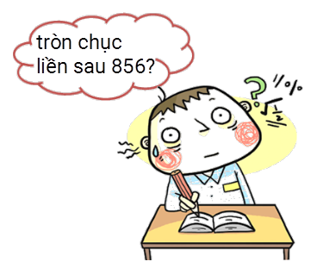

Lời giải:

**Bước 1:**

**Lý thuyết:**  
Số có 3 chữ số.  
  
Số tròn chục liền sau của 856 là 860.  
**Đáp án:**860.

Câu **9**: [TH]

Bạn hãy chọn đáp án đúng.  
Số các số tròn chục từ 131 đến 179 là  
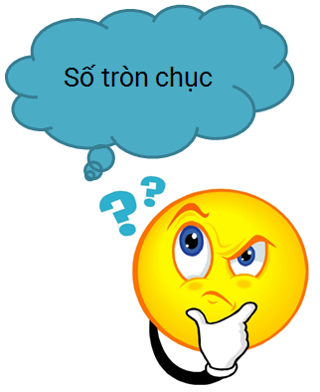

A. 2 số B. 3 số

C. 4 số

D. 5 số

Lời giải:

**Bước 1:**

Ta có số tròn chục là số có chữ số hàng đơn vị bằng 0.  
Các số tròn chục từ 131 đến 179 là 140 ; 150 ; 160 ; 170.  
Từ 131 đến 179 có 4 số tròn chục  
**Đáp án:**4 số.

Câu **10**: [TH]

Điền số thích hợp vào ô trống.  
Cho các phát biểu dưới đây.  
( A ) Số 198 lớn hơn 189.  
( B ) Số 178 lớn hơn 187.  
( C ) Số 150 là số tròn chục.  
Số phát biểu sai là [[1]].

Lời giải:

**Bước 1:**

Vì 198 > 189 nên ( A ) là phát biểu đúng.  
Vì 178 < 187 nên ( B ) là phát biểu sai.  
Vì 150 là số tròn chục nên ( C ) là phát biểu đúng.  
Vậy có 1 phát biểu sai. Số thích hợp điền vào ô trống là 1.  
**Đáp án:**  
1.

Câu **11**: [TH]

Bạn hãy điền số thích hợp vào chỗ trống.  
Cho các phát biểu dưới đây:  
(1) Số 151 được đọc là một trăm năm mươi mốt.  
(2) Số 143 có chữ số 1 thuộc hàng trăm, chữ số 3 thuộc hàng chục và chữ số 4 thuộc hàng đơn vị.  
(3) Số một trăm chín mươi ba được viết là 193.  
Số các phát biểu đúng là [[2]].

Lời giải:

**Bước 1:**

(1) Số 151 được đọc là một trăm năm mươi mốt. Do đó, (1) đúng.  
(2) Số 143 có chữ số 1 thuộc hàng trăm, chữ số 4 thuộc hàng chục và chữ số 3 thuộc hàng đơn vị. Do đó, (2) sai.  
(3) Số một trăm chín mươi ba được viết là 193. Do đó, (3) đúng.  
Vậy số phát biểu đúng là 2.  
**Đáp án:**  
2.

Câu **12**: [TH]

Bạn hãy điền số thích hợp vào chỗ trống.  
Số tròn trăm từ 111 đến 200 là [[200]].  
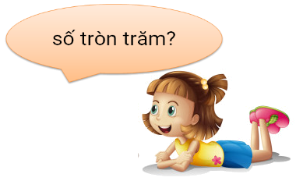

Lời giải:

**Bước 1:**

Số tròn trăm là số có chữ số hàng trăm khác 0 ; chữ số hàng chục và chữ số hàng đơn vị bằng 0.  
Từ 111 đến 200 có duy nhất một số tròn trăm là 200.  
**Đáp án:**  
200.

Câu **13**: [TH]

Bạn hãy điền số thích hợp vào chỗ trống.  
img_question  
( 1 ) điền số [[140]].  
( 2 ) điền số [[150]].

Lời giải:

**Bước 1:**

img_question  
Mỗi số trên tia số là các số tròn chục.  
Thứ tự đúng là 120 ; 130 ; 140 ; 150 ; 160.  
Số thích hợp điền vào chỗ trống là 140 và 150.  
**Đáp án:**  
140.  
150.

Câu **14**: [TH]

Bạn hãy chọn đáp án đúng.  
(Có thể chọn nhiều hơn một đáp án)  
Những số nào dưới đây lớn hơn 155 ?

A. 137.

B. 164.

C. 178.

Lời giải:

**Bước 1:**

Ta có:  
137 < 155.  
164 > 155.  
178 > 155.  
Vậy có hai số lớn hơn 155 là 164 và 178.  
**Đáp án:**  
164.  
178.

Câu **15**: [TH]

Bạn hãy điền số thích hợp vào chỗ trống.  
Số liền sau số một trăm bốn mươi tám là [[149]].

Lời giải:

**Bước 1:**

Số một trăm bốn mươi tám được viết là 148.  
Số liền sau số 148 là 149.  
**Đáp án:**  
149.

Câu **16**: [TH]

Điền số thích hợp vào ô trống.  
Số liền trước 107 là [[106]].  


Lời giải:

**Bước 1:**

Số liền trước 107 là 106.  
**Đáp án:**  
106.

Câu **17**: [TH]

Bạn hãy chọn đáp án đúng.  
Số nào dưới đây có tổng các chữ số bằng 10 ?  
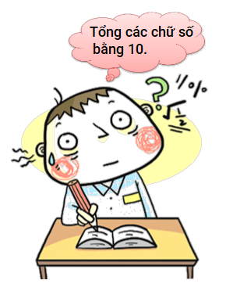

A. 107. B. 108.

C. 109.

Lời giải:

**Bước 1:**

Tổng các chữ số của 107 là 1 + 0 + 7 = 8.  
Tổng các chữ số của 108 là 1 + 0 + 8 = 9.  
Tổng các chữ số của 109 là 1 + 0 + 9 = 10.  
Vậy số có tổng các chữ số bằng 10 là 109.  
**Đáp án:**  
109.

Câu **18**: [TH]

Điền số thích hợp vào chỗ trống.  
Số gồm 1 trăm, 0 chục và 9 đơn vị là [[109]].

Lời giải:

**Bước 1:**

Số gồm 1 trăm, 0 chục và 9 đơn vị là 109.  
Vậy số cần điền là 109.  
**Đáp án:**109.

Câu **19**: [TH]

Điền số thích hợp vào chỗ trống.  
Nếu giảm chữ số hàng đơn vị của số 109 đi 8 đơn vị thì số mới là [[101]].

Lời giải:

**Bước 1:**

Chữ số hàng đơn vị của số mới là 9 − 8 = 1.  
Suy ra số mới cần tìm là 101.  
**Đáp án:**110.

Câu **20**: [TH]

Điền số thích hợp vào ô trống.  
  
  
Số liền sau của số 109 là [[110]].

Lời giải:

**Bước 1:**

Số liền sau của số 109 là 110.  
**Đáp án:**110.

Câu **21**: [TH]

Điền số thích hợp vào ô trống.  
Biết A là một số có ba chữ số và số liền trước của A là 100. Tổng các chữ số của A bằng [[2]].

Lời giải:

**Bước 1:**

Vì số liền trước của A là 100 nên số A là 101.  
Vậy số cần tìm là 101.  
Tổng các chữ số của A bằng 1 + 0 + 1 = 2.  
**Đáp án:**2

Câu **22**: [TH]

Điền số thích hợp vào ô trống.  
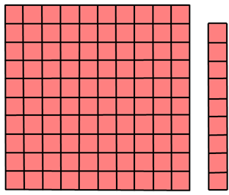  
Số biểu diễn số ô vuông của hình trên là [[109]].

Lời giải:

**Bước 1:**

Hình trên có 109 ô vuông nên số biểu diễn số ô vuông của hình trên là 109.  
**Đáp án:**109.

Câu **23**: [TH]

Chọn đáp án đúng.  
Số nào dưới đây có hiệu của chữ số hàng trăm và chữ số hàng chục bằng 0 ?

A. 110.

B. 101. C. 102. D. 103.

Lời giải:

**Bước 1:**

Nhận xét: Vì số cần tìm có hiệu của chữ số hàng trăm và chữ số hàng chục bằng 0 nên chữ số hàng trăm bằng chữ số hàng chục.  
Số 101 ; 102 ; 103 có chữ số hàng trăm là 1 , chữ số hàng chục là 0 . Do đó số 101 ; 102 ; 103 không phải là số cần tìm.  
Số 110 có chữ số hàng trăm là 1 , chữ số hàng chục là 1 . Do đó số 110 là số cần tìm.  
Vậy số cần tìm là 110.  
**Đáp án:**110.

Câu **24**: [TH]

Bạn hãy chọn các đáp án đúng.  
(Có thể chọn nhiều hơn một đáp án)  
Trong các dãy số sau, dãy số nào chỉ gồm các số có ba chữ số?

A. 90;344; 212; 42.

B. 342;304;663;754.

C. 400; 922; 371; 1000.

D. 400;300;100;700.

Lời giải:

**Bước 1:**

**Lý thuyết:**  
Trong số có 3 chữ số, chữ số hàng trăm viết trước, sau đó đến chữ số hàng chục, cuối cùng là chữ số hàng đơn vị.  
  
Dãy số chỉ gồm các số có ba chữ số là: 342 ; 304 ; 663 ; 754 và 400 ; 300 ; 100 ; 700.  
**Đáp án:**  
342 ; 304 ; 663 ; 754.  
400 ; 300 ; 100 ; 700.

Câu **25**: [TH]

Bạn hãy điền số thích hợp vào chỗ trống.  
Số 832 có chữ số hàng trăm lớn hơn chữ số hàng chục [[5]] đơn vị.

Lời giải:

**Bước 1:**

**Lý thuyết:**  
Trong số có ba chữ số theo chiều từ trái qua phải lần lượt là các chữ số: hàng trăm, hàng chục và hàng đơn vị.  
  
Số 832 có chữ số hàng trăm là 8 ; chữ số hàng chục là 3 và chữ số hàng đơn vị là 2.  
Vậy số 832 có chữ số hàng trăm lớn hơn chữ số hàng chục 8 − 3 = 5 (đơn vị)  
Vậy số thích hợp điền vào chỗ trống là 5.  
**Đáp án:**  
5.

Câu **26**: [TH]

Bạn hãy chọn các đáp án đúng.  
(Có thể chọn nhiều hơn một đáp án)  
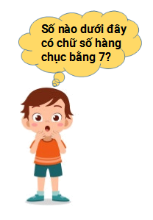

A. 173.

B. 713. C. 317.

D. 771.

Lời giải:

**Bước 1:**

**Lý thuyết:**  
Số có 3 chữ số.  
  
Số 173 có chữ số hàng trăm là chữ số 1 , chữ số hàng chục là chữ số 7 , chữ số hàng đơn vị là chữ số 3.  
Số 713 có chữ số hàng trăm là chữ số 7 , chữ số hàng chục là chữ số 1 , chữ số hàng đơn vị là chữ số 3.  
Số 317 có chữ số hàng trăm là chữ số 3 , chữ số hàng chục là chữ số 1 , chữ số hàng đơn vị là chữ số 7.  
Số 771 có chữ số hàng trăm là chữ số 7 , chữ số hàng chục là chữ số 7 , chữ số hàng đơn vị là chữ số 1.  
Vậy số có chữ số hàng chục bằng 7 là: 173 , 771 .  
**Đáp án:**173 , 771 .

Câu **27**: [TH]

Bạn hãy chọn đáp án đúng.  
Tích các chữ số hàng trăm và hàng đơn vị của số 247 là  


A. 21. B. 12. C. 28.

D. 14.

Lời giải:

**Bước 1:**

**Lý thuyết:**  
Trong số có ba chữ số theo chiều từ trái qua phải lần lượt là các chữ số: hàng trăm, hàng chục và hàng đơn vị.  
  
Số 247 có chữ số hàng trăm là chữ số 2 , chữ số hàng chục là chữ số 4 , chữ số hàng đơn vị là chữ số 7.  
Vậy tích các chữ số hàng trăm và hàng đơn vị của số 247 là: 2 × 7 = 14.  
Vậy đáp án đúng là 14.  
**Đáp án:**  
14.

Câu **28**: [TH]

Bạn hãy điền số thích hợp vào chỗ trống.  
Số tròn trăm liền sau của số 563 là số [[600]].

Lời giải:

**Bước 1:**

**Lý thuyết:**  
Số có 3 chữ số.  
  
Số tròn trăm liền sau của 563 là số 600.  
**Đáp án:**600.

Câu **29**: [TH]

Bạn hãy chọn đáp án đúng.  
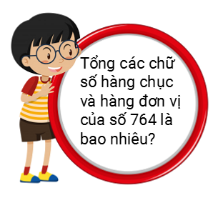

A. 10.

B. 12. C. 113. D. 24.

Lời giải:

**Bước 1:**

**Lý thuyết:**  
Trong số có 3 chữ số, chữ số hàng trăm viết trước, sau đó đến chữ số hàng chục, cuối cùng là chữ số hàng đơn vị.  
  
Số 764 có chữ số hàng trăm là chữ số 7 ; chữ số hàng chục là chữ số 6 ; chữ số hàng đơn vị là chữ số 4.  
Tổng chữ số hàng chục và hàng đơn vị của số 764 là:  
6 + 4 = 10.  
**Đáp án:**10.

Câu **30**: [TH]

Bạn hãy điền số thích hợp vào chỗ trống.  
Số liền sau số lớn nhất có ba chữ số khác nhau là [[988]].

Lời giải:

**Bước 1:**

**Lý thuyết:**  
Trong số có 3 chữ số, chữ số hàng trăm viết trước, sau đó đến chữ số hàng chục, cuối cùng là chữ số hàng đơn vị.  
  
Số lớn nhất có ba chữ số khác nhau là số 987.  
Số liền sau của số 987 là số 988.  
**Đáp án:**988.

Câu **31**: [TH]

Bạn hãy chọn đáp án đúng.  
Số 864 có hiệu chữ số hàng trăm và chữ số hàng đơn vị là:

A. 5.

B. 4.

C. 2.

Lời giải:

**Bước 1:**

**Lý thuyết:**  
Số có 3 chữ số.  
  
Số 864 có chữ số hàng trăm là chữ số 8 , chữ số hàng chục là chữ số 6 , chữ số hàng đơn vị là chữ số 4.  
Vậy hiệu chữ số hàng trăm và chữ số hàng đơn vị là:  
8 − 4 = 4.  
**Đáp án:**4.

Câu **32**: [TH]

Bạn hãy chọn đáp án đúng.  
Số 832 có chữ số hàng đơn vị là số liền trước của số nào dưới đây?  
  
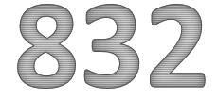

A. 9. B. 4.

C. 3.

Lời giải:

**Bước 1:**

**Lý thuyết:**  
Số có 3 chữ số.  
  
Số 832 có chữ số hàng trăm là chữ số 8 , chữ số hàng chục là chữ số 3 , chữ số hàng đơn vị là chữ số 2.  
Số liền sau của 2 là 3. Vậy đáp án đúng là 3.  
**Đáp án:**3.

Câu **33**: [TH]

Bạn hãy chọn đáp án đúng.  
Trong các dãy số sau, dãy số nào chỉ gồm các số có ba chữ số khác nhau?

A. 334;384;244;392. B. 873;284;510;900.

C. 704;859;321;945.

D. 674;484;703;433.

Lời giải:

**Bước 1:**

**Lý thuyết:**  
Trong số có 3 chữ số, chữ số hàng trăm viết trước, sau đó đến chữ số hàng chục, cuối cùng là chữ số hàng đơn vị.  
  
Dãy số chỉ gồm các số có ba chữ số khác nhau là: 704 ; 859 ; 321 ; 945  
**Đáp án:**  
704 ; 859 ; 321 ; 945.

Câu **34**: [TH]

Bạn hãy điền số thích hợp vào ô trống.  
Tổng chữ số hàng chục của số 102 và chữ số hàng đơn vị của 105 bằng [[5]].

Lời giải:

**Bước 1:**

**Lý thuyết:**  
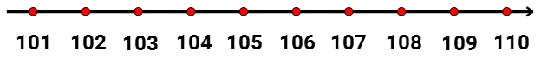  
  
Số 102 có chữ số hàng chục là 0.  
Số 105 có chữ số hàng đơn vị là 5.  
Vậy tổng chữ số hàng chục của số 102 và chữ số hàng đơn vị của 105 bằng 5.  
**Đáp án:**5.

Câu **35**: [TH]

Bạn hãy điền số thích hợp vào ô trống.  
Số liền trước của số 105 là số [[104]].  
Số liền sau của số 107 là số [[108]].

Lời giải:

**Bước 1:**

**Lý thuyết:**  
  
  
Số liền trước của số 105 là số 104.  
Số liền sau của số 107 là số 108.  
**Đáp án:**  
104 , 108.

Câu **36**: [TH]

Bạn hãy điền số thích hợp vào ô trống.  
Đúng điền 1 , sai điền 0 cho các khẳng định sau:  
110 > 106. [[1]]  
110 < 109. [[0]]  
103 = 104. [[0]]

Lời giải:

**Bước 1:**

Ta có:  
Vì 110 > 106 nên khẳng định 110 > 106 là đúng. Điền 1 .  
Vì 110 > 109 nên khẳng định 110 < 109 là sai. Điền 0 .  
Vì 103 < 104 nên khẳng định 103 = 104 là sai. Điền 0 .​​​​​​​  
**Đáp án:**  
1.  
0.  
0.

Câu **37**: [TH]

Bạn hãy điền số thích hợp vào các ô trống.  
Đúng điền 1 , sai điền 0 cho các khẳng định sau:  
Số 105 đọc là một trăm linh năm. [[1]]  
Số 101 có chữ số hàng chục là 1. [[0]]  
Số 123 có tích của chữ số hàng chục và hàng đơn vị bằng 6. [[1]]  
Số một trăm linh tám được viết là 180. [[0]]

Lời giải:

**Bước 1:**

Số 105 đọc là một trăm linh năm.  
Vậy khẳng định "Số 105 đọc là một trăm linh năm" là **đúng**. Ta điền 1 .  
Số 101 có chữ số hàng chục là 0.  
Vậy khẳng định "Số 101 có chữ số hàng chục là 1 " là **sai**. Ta điền 0 .  
Số 123 có tích của chữ số hàng chục và hàng đơn vị bằng:  
2 × 3 = 6.  
Vậy khẳng định "Số 123 có tích của chữ số hàng chục và hàng đơn vị bằng 6. " là **đúng**. Ta điền 1 .  
Số một trăm linh tám được viết là 108.  
Vậy khẳng định "Số một trăm linh tám được viết là 180 " là **sai**. Ta điền 0  
Vậy các số thích hợp để điền vào ô trống lần lượt là 1 ; 0 ; 1 ; 0.

Câu **38**: [TH]

Bạn hãy điền số thích hợp vào ô trống.  
Tích chữ số hàng chục của số 150 và chữ số hàng đơn vị của số 105 là [[25]].

Lời giải:

**Bước 1:**

Số 150 có chữ số hàng chục là 5.  
Số 105 có chữ số hàng đơn vị là 5.  
Vậy tích chữ số hàng chục của số 150 và chữ số hàng đơn vị của số 105 là 5 × 5 = 25.  
**Đáp án cần điền là:**25.

Câu **39**: [TH]

Bạn hãy điền số thích hợp vào các ô trống.  
Số 106 gồm [[1]] trăm, [[0]] chục, [[6]] đơn vị.

Lời giải:

**Bước 1:**

**Lý thuyết:**  
  
  
Số 106 gồm 1 trăm, 0 chục, 6 đơn vị.  
Vậy các số thích hợp điền vào chỗ trống là 1 ; 0 ; 6.  
**Đáp án:**2

Câu **40**: [TH]

Bạn hãy điền số thích hợp vào ô trống.  
Từ 101 đến 110 có bao nhiêu số lớn hơn 102 và nhỏ hơn 105 ?  
Trả lời: Có [[2]] số.

Lời giải:

**Bước 1:**

**Lý thuyết:**  
  
  
Vì 102 < 103 < 104 < 105 nên có 2 số thỏa mãn yêu cầu bài toán là: 103 và 104.  
**Đáp án:**2.

Câu **41**: [TH]

Bạn hãy chọn đáp án đúng.  
Trong các số dưới đây, số nào có tổng chữ số hàng trăm và hàng đơn vị nhỏ nhất?

A. 106. B. 105.

C. 103.

D. 104.

Lời giải:

**Bước 1:**

Tổng các chữ số hàng trăm và hàng đơn vị của số 103 là 1 + 3 = 4.  
Tổng các chữ số hàng trăm và hàng đơn vị của số 104 là 1 + 4 = 5.  
Tổng các chữ số hàng trăm và hàng đơn vị của số 105 là 1 + 5 = 6.  
Tổng các chữ số hàng trăm và hàng đơn vị của số 106 là 1 + 6 = 7.  
Vì 4 < 5 < 6 < 7 nên số có tổng chữ số hàng trăm và hàng đơn vị nhỏ nhất là số 103.  
**Đáp án:**103.

Câu **42**: [TH]

Bạn hãy điền số thích hợp vào các ô trống.  
Số 103 có chữ số hàng chục và chữ số hàng đơn vị lần lượt là [[0]] và [[3]].

Lời giải:

**Bước 1:**

Số 103 có chữ số hàng chục và chữ số hàng đơn vị lần lượt là 0 và 3.  
**Đáp án:**  
0 3

Câu **43**: [TH]

Bạn hãy điền số thích hợp vào các ô trống.  
(Thứ tự chỗ chấm được tính từ trái qua phải)  
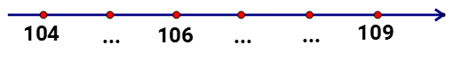  
Số thích hợp điền vào chỗ chấm thứ nhất trong hình trên là [[105]].  
Số thích hợp điền vào chỗ chấm thứ hai trong hình trên là [[107]].  
Số thích hợp điền vào chỗ chấm thứ ba trong hình trên là [[108]].

Lời giải:

**Bước 1:**

Số liền sau của 104 là 105 nên số thích hợp điền vào chỗ chấm thứ nhất trong hình trên là 105.  
Số liền sau của 106 là 105 nên số thích hợp điền vào chỗ chấm thứ hai trong hình trên là 107.  
Số liền trước của 109 là 108 nên số thích hợp điền vào chỗ chấm thứ ba trong hình trên là 108.  
**Đáp án:**  
105 107 108

Câu **44**: [TH]

Bạn hãy điền số thích hợp vào ô trống.  
Nếu giảm chữ số hàng chục của số 150 đi 4 đơn vị thì được số mới là [[110]].

Lời giải:

**Bước 1:**

**Lý thuyết:**  
  
  
Số 150 có chữ số hàng chục là 5.  
Chữ số hàng chục của số mới là: 5 − 4 = 1.  
Vậy số mới cần tìm là 110.  
**Đáp án:**110.

Câu **45**: [TH]

Bạn hãy chọn đáp án đúng.  
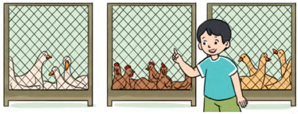  
Một hộ gia đình nuôi 4 trăm con gà, 6 chục con vịt và 9 con ngan. Hộ gia đình đó nuôi được tất cả số con gà, vịt, ngan là:

A. 496

B. 469

C. 649 D. 694

Lời giải:

**Bước 1:**

**Lí thuyết:**Các số có ba chữ số.  
  
Hộ gia đình đó nuôi được tất cả số con gà, vịt, ngan là:  
400 + 60 + 9 = 469  
**Đáp án:**469 .